新 书 推 荐

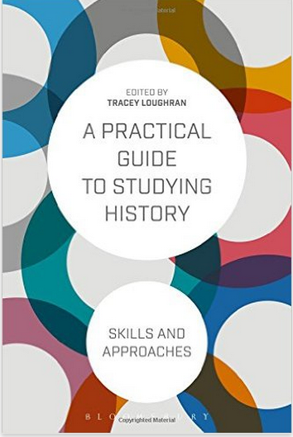
中文书名：《研究历史的实践指南：技巧和方法》
英文书名：A Practical Guide to Studying History: Skills and Approaches
作 者：Tracey Loughran
出 版 社：Bloomsbury Academic
代理公司：ANA/Alina Lin
页 数：352页
出版时间：2017年1月
代理地区：中国大陆、台湾
审读资料：电子稿
类 型：社会科学

内容简介：

《研究历史的实践指南》（A Practical Guide to Studying History）是对大学生从事学位研究的理想指导。这本书：

- 向学生介绍了历史客观性、框架和辩论的概念。
- 解释不同类型历史的目标、方法和受众的差异
- 探索在历史本科学位和专业历史实践中所培养的技能之间的关系
- 帮助学生发展实践技能，批判性地阅读历史写作，撰写好文章，参与历史辩论
- 包括研究问题，进一步的阅读清单，文本，地图和插图

这本书结合了一些地区和时期的案例研究，反映了大学历史研究的多样性，并帮助学生了解历史，并成功地实践它：这是一本研究历史的不可或缺的指南。

作者简介：

特雷西 洛克伦（Tracey Loughran）是英国的卡迪夫大学历史系高级讲师。

谢谢您的阅读！
请将回馈信息发至：林凤娇 (Alina Lin)
安德鲁 · 纳伯格联合国际有限公司北京代表处
北京市海淀区中关村大街甲59号中国人民大学文化大厦1705室
邮编：100872
电话：010-88810959
传真：010-82504200
Email：alina@nurnberg.com.cn
网址：http://www.nurnberg.com.cn
微博：http://weibo.com/nurnberg
豆瓣小站：http://site.douban.com/110577/
微信订阅号：ANABJ2002

